BAB II
LANDASAN TEORI
Terdapat beberapa penelitian sebelumnya yang meneliti dan membuat website serupa mengenai media pembelajaran berbasis game dalam penelitiannya. Adapun kajian penelitian akan diuraikan sebagai berikut

Penelitian Terdahulu
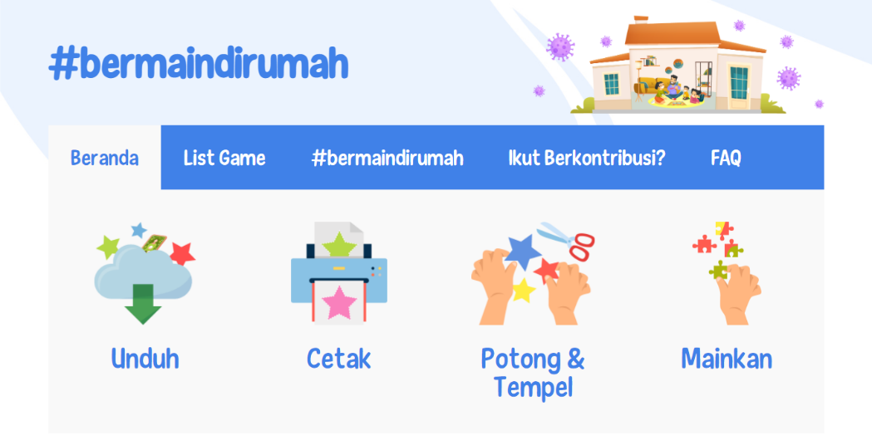
Yang pertama yaitu sebuah website bernama #bermaindirumah (Bermain Dirumah). Website ini merupakan website dimana pengguna dapat mengunduh konten media pembelajaran berbasis game secara gratis. Pengguna juga dapat berkontribusi dalam mengembangkan konten media pembelajaran berbasis game dengan cara mengunggah karya pada website tersebut. Namun hanya game designer saja yang masih diutamakan untuk mengunggah.
Gambar 2. 1 Website Bermain Dirumah
Sumber: (Bermain Dirumah, 2021).

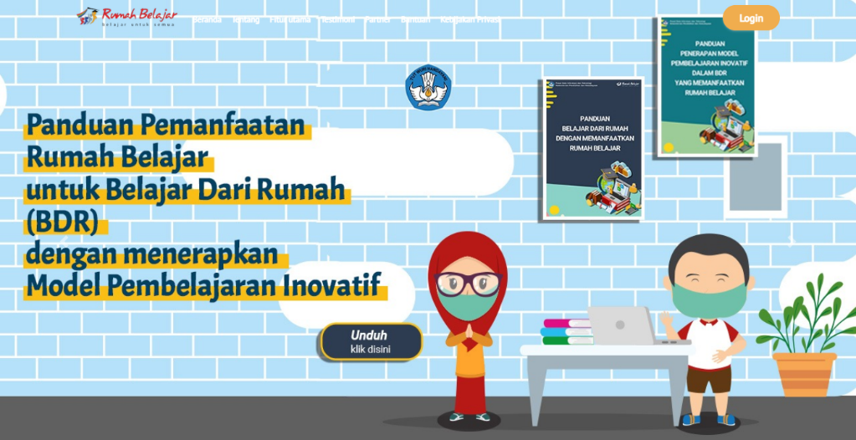
Kemudian, website selanjutnya bernama Rumah Belajar. Website ini adalah portal pembelajaran yang menyediakan aneka macam bahan-bahan untuk belajar dan juga mengajar. Website ini dikembangkan secara langsung oleh Kementerian Pendidikan dan Kebudayaan Republik Indonesia. Pada website ini terdapat fitur yang bernama “Sumber Belajar”, dimana pada fitur tersebut terdapat 3 jenis media pembelajaran yaitu media pembelajaran berbasis video, flash game, dan audio. Pengguna juga bisa berkontribusi dalam website ini dengan cara mengunggah karya sesuai jenis yang telah penulis sebutkan diatas.
Gambar 2. 2 Website Rumah Belajar
Sumber: (Kementerian Pendidikan dan Kebudayaan Republik Indonesia, 2021)

Yang terakhir yaitu online store bernama Playday.id. Website tersebut hanya menjual koleksi-koleksi game tentang card game dan board game. Produk yang dijual pada website ini hanya berbentuk fisik. Website tersebut memiliki menu Event, dimana jika ada acara mengenai card game dan board game akan diinfokan melalui menu tersebut. Website ini juga memiliki menu Blog, dimana konten berita mengenai card game dan board game akan di posting pada menu tersebut. Dan ada berbagai macam jenis card game atau board game berbayar yang tersedia di website tersebut.
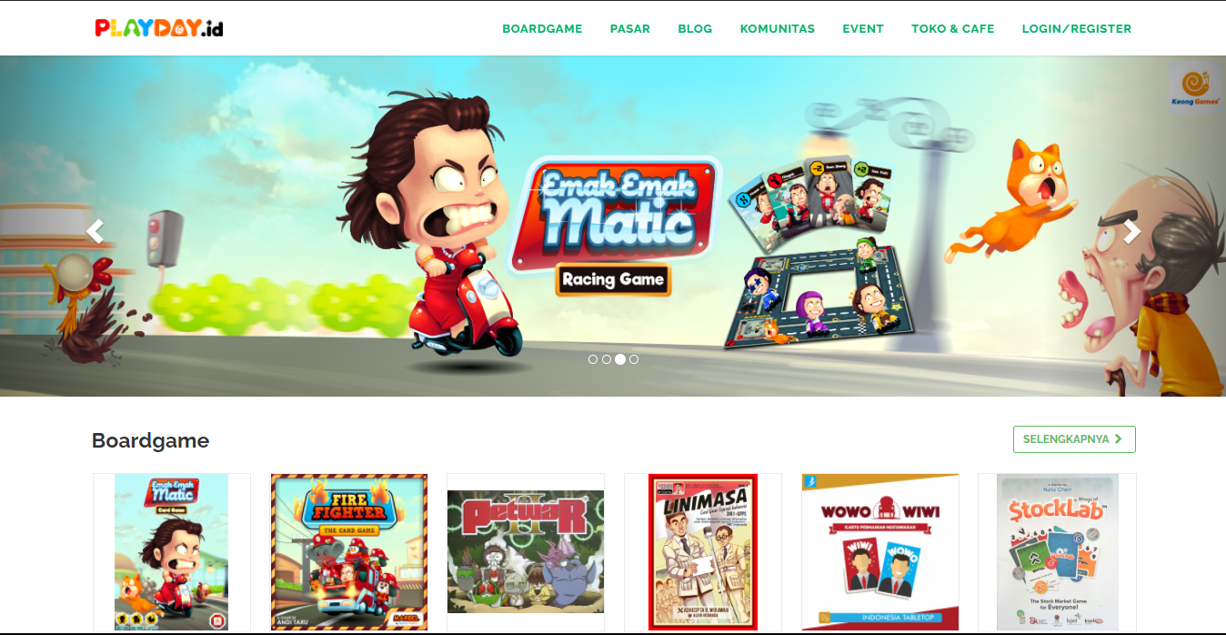
Gambar 2. 3 Website Playday
Sumber: (Playday.id, 2021)

Website
Website atau web adalah suatu bentuk layanan yang memuat informasi berupa gambar, teks, animasi, audio, video dan kombinasi dari semuanya yang biasanya hanya dapat diakses melalui jaringan internet. Menurut (Wibisono & Susanto , 2015) “Website atau situs dapat diartikan sebagai kumpulan halaman-halaman yang digunakan untuk menampilkan informasi teks, gambar diam atau gerak, animasi, suara, dan gabungan dari semuanya, baik yang bersifat statis maupun dinamis yang membentuk satu rangkain bangunan yang saling terkait, yang masing-masingdihubungkan dengan jaringa-jaringan halaman”. Website telah mengalami perkembangan yang sangat signifikan, terdapat beberapa jenis website menurut (Wulandari, 2018) antara lain yaitu:
- Search Engine
Suatu website yang dapat memberikan informasi dari internet berdasarkan kata kunci atau keywords.
- Web Portal
Suatu website dimana website tersebut mengumpulkan dan meyediakan aneka informasi dari berbagai sumber.
- Social Bookmarking
Suatu website yang mengijinkan penggunanya untuk artikel atau informasi tertentu untuk dibaca pengguna lain atau dinilai (rating) dan dikomentari oleh pengguna lain.
- Wiki
Suatu website dimana pengguna dapat menulis dan mengedit suatu artikel di website tersebut dengan mengacu pada suatu aturan tertentu.
- Archieve Site
Suatu website yang dibuat untuk menyimpan dan mengumpulkan konten dan halaman website agar tetap tersimpan dan tidak hilang.
- Cloud
Suatu website dimana menyediakan fasilitas penyimpanan secara online sekaligus berbagi file.
- Sicial Network Site
Suatu website atau sicial media yang penggunanya dapat bertukar informasi dan media elektronik berupa gambar atau audio.
- Media Sharing Site
Website yang dibuat khusus untuk membagikan media seperti video, musik dan audio.
- Forum
Suatu website dimana penggunanya dapat melakukan diskusi atau bertukar pikiran mengenai suatu masalah atau ide.
- Corporate Website
Suatu website yang menampilkan profile atau informasi suatu lembaga, perusahaan, organisasi atau yayasan yang bersifat profit maupun non-profit.
- Marketplace
Website dimana penjual maupun pembeli dapat bertransaksi secara online.
- Blog
Blog merupakan website dimana penggunanya dapat menulis artikel, jurnal atau diary pribadi.

2.2.1 Subscription Website
Akhir-akhir ini banyak sekali website yang memberikan fitur subscription kepada penggunanya. Fitur tersebut berguna agar pengguna harus berlangganan dengan cara membayar sesuai layanan atau peket subscription yang telah disediakan untuk mendapatkan akses suatu konten dalam website tersebut. Menurut (Ibele, 2019) “Subscription website hanyalah suatu gerbang yang membatasi akses ke sebuah konten di suatu website. Hanya mereka yang membayar saja yang dapat melewati gerbang tersebut dan mengakses konten yang telah disediakan”. Tentunya subscription website harus memiliki konten yang dirasa cukup berharga agar penggunanya mau membayar untuk mendapatkan konten tersebut.

2.2.2 E-Commerce
Pada saat ini perkembangan teknologi dalam hal jual beli sangat berkembang dengan pesat, salah satunya yaitu perkembangan pada sistem E-Commerce. E-Commerce merupakan tempat untuk membeli suatu atau beberapa jenis produk yang transaksinya dilakukan secara online menggunakan jaringan internet. Menurut (Handayani, 2018) E-Commerce adalah suatu perangkat teknologi dinamis, yang meliputi aplikasi dan pross bisnis yang menghubungkan perusahaan, konsumen dan suatu komunitas melalui transaksi elektronik, yang menyelenggarakan pertukaran barang. Pada Tugas Akhir ini penulis membuat website dengan sistem E-Commerce yang mana website tersebut akan menjual barang secara online.

2.2.3 Payment Gateway
Payment Gateway adalah sebuah layanan dari pihak ketiga antara pembeli, bank, e-wallet dan penjual untuk mempermudah dan mempercepat transaksi pembayaran serta mengotorisasi proses pembayaran menggunakan jaringan internet. Menurut (Kurniawan, Zusrony, & Kusumajaya, 2018) mengatakan bahwa Payment gateway adalah pembayaran online yang fungsinya mendeskripsikan dan mengesahkan informasi pada sebuah transaksi sesuai dengan kebijakan yang telah diatur oleh para provider.
Berikut merupakan mekanisme cara kerja Payment Gateway, diantaranya yaitu:
  - Pembeli memutuskan untuk membeli suatu barang pada sebuah e-commerce serta memilih metode pembayaran yang ditawarkan oleh pihak payment gateway.
  - Dana yang masuk dari pembeli akan divalidasi oleh pihak payment gateway kepada pihak metode pembayaran yang dituju. Jika data benar maka dana tersebut akan masuk ke akun payment gateway serta sistem akan menjalankan sebuah perintah yang menyatakan pembayaran telah berhasil.
  - Dana yang ada pada akun payment gateway dapat ditarik kapanpun sesuai jumlah yang diinginkan dan batasan nominal yang berlaku.
  - Semua transaksi terekam pada dashboard payment gateway yang memungkinkan perekapan data menjadi lebih mudah.

Waterfall Model
Waterfall Model merupakan model yang paling banyak digunakan dalam pengembangan suatu sistem. Model ini disebut juga dengan model klasik atau model tradisional. Menurut (Susilo, Kurniati, & Kasmawi, 2018) Waterfall Model menyediakan pendekatan alur hidup perangkat lunak secara sekuensial terurut dimulai dari analisis, desain, pengkodean, pengujian dan tahap pendukung (support). Gambar Waterfall Model dapat dilihat pada Gambar 1.1.

Media Pembelajaran
Jika diartikan secara harfiah, kata media berasal dari bahasa Latin yang memili arti perantara atau pengantar (Umar, 2014). Sedangkan media dalam konteks pembelajaran menurut (Sofyan , 2017) yaitu “segala bentuk perantara yang berperan menyampaikan informasi dari guru kepada siswa”. Jadi dapat disimpulkan bahwa media pembelajaran yaitu proses penyampaian informasi mengenai pendidikan yang menggunakan perantara sebagai cara penyampaiannya. Sementara itu, (Umar, 2014) mendefinisikan bahwa media pembelajaran merupakan perantara atau alat untuk memudahkan proses belajar mengajar agar tercapai tujuan pengajaran secara efektif dan efisien. Jenis-jenis media pembelajaran menurut (Yaumi, 2017) antara lain yaitu:
  - Media cetak
  - Media Pameran (Display)
  - Audio
  - Visual
  - Multimedia
  - Komputer Jaringan

2.4.1 Media Pembelajaran Berbasis Game
Media pembelajaran berbasis game merupakan media pembelajaran bermuatan pendidikan yang menggunakan pendekatan melalui media game, Game adalah media yang sangat cocok untuk penyampaian suatu informasi terutama bagi anak-anak atau remaja, karena bermain game merupakan salah satu aktivitas yang paling menghibur dan memuaskan dalam kehidupan sehari-hari, maka diharapkan pembelajaran menggunakan media game dapat meningkatkan pemahaman siswa mengenai suatu hal.

2.4.2 Card Game.
Permainan ini disebut card game karena komponen utamanya hanyalah berupa kartu atau permainan yang dimainkan menggunakan kartu (Vagansza, 2019). Dalam konteks pembelajaran, card game dapat digunakan untuk mendukung proses pendidikan dan pembelajaran. Salah satunya yaitu card game berjudul Linimasa, dimana card game ini memuat tentang sejarah Indonesia. Card game ini juga dilengkapi dengan fitur Augmented Reality (AR) tokoh-tokoh sejarah.
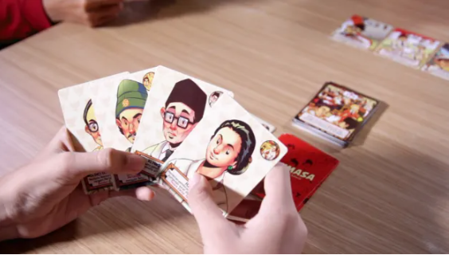
Gambar 2. 4 Linimasa Card Game
Sumber: Boardgame.id (Vagansza, 2018)

2.4.3 Board Game
Board game merupakan permainan yang memiliki komponen utama berupa papan permainan (game board) di dalamnya. Menurut (Vagansza, 2019), biasanya akan terjadi banyak interaksi baik oleh pemain ataupun pada komponen di papan permainan tersebut. Dalam konteks pembelajaran, board game juga dapat dijadikan suatu media untuk proses belajar mengajar yang sangat interaktif. Salah satunya yaitu Aquatico Board Game. Board game tersebut menghadirkan pembelajaran mengenai ekosistem perairan di Indonesia.
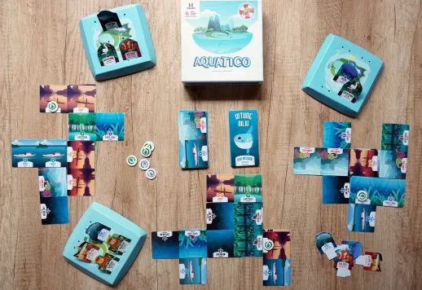
Gambar 2. 5 Aquatico Board Game
Sumber: Boardgame.id (Vagansza, 2020)

Bahasa Pemrograman PHP
Bahasa Pemrograman merupakan bahasa yang berbentuk intruksi-intruksi untuk memerintah komputer agar dapat menjalankan suatu fungsi tertentu. Ada berbagai jenis bahasa pemrograman, salah satunya dan yang paling populer adalah PHP. PHP sendiri adalah kependekan dari Hypertext Preprocessor. PHP merupakan open source server-side scripting language, dimana PHP adalah bahasa pemrograman serba guna yang populer yang sangat cocok untuk pengembangan web (PHP, 2021).

2.5.1 Framework Codeigniter
CodeIgniter adalah framework PHP yang kuat dengan ukuran yang sangat kecil, dibuat untuk developer yang membutuhkan toolkit sederhana dan elegan untuk membuat aplikasi web berfitur lengkap (Codeigniter, 2021). Sedangkan menurut (Padmanaba, Kumalasari, & Andayati, 2020) “CodeIgniter merupakan frameworkPHP yang memakai sistem Model View Controller atau MVC. Jadi secara garis besar, pada framwork PHP tersebut terdapat 3 komponen utama yaitu Model, View, dan Controller”. Website yang akan dibuat oleh penulis akan menggunakan kerangka kerja atau framework Codeigniter.

Database
Database merupakan sekumpulan data yang terkelola dengan baik dan saling terhubung satu sama lain. Dengan pengelolaan tersebut pengguna dapat mecari informasi atau suatu data, menyimpan data dan menghapus data dengan mudah. Sedangkan definisi database menurut (Asri & Kusumawati, 2020) adalah “sekumpulan data store (bisa dalam jumlah yang besar) yang tersimpan dalam optical disk, magnetic disk magnetic drum atau media penyimpanan sekunder lainnya”. Pada umumnya database ini dikelola oleh DBMS (Database Management System) yang merupakan software yang dirancang khusus untuk memproses dan mengelola suatu database. Berikut merupakan aplikasi DBMS menurut (Zakaria, 2020):
  - MySQL
  - PostgreSQL
  - Microsoft SQL Server
  - MongoDB
  - Microsoft Access
  - Oracle Database

2.6.1 MySQL
MySQL merupakan DBMS yang sangat populer diantara manajemen sistem database yang lain. Menurut (Abdy & Alda, 2020) “MySQL adalah RDBMS (Relasional Database Manajement System) yang dapat menangani data yang kapasitas besar. Meskipun begitu, MySQL tidak menuntut resource yang cukup besar”. MySQL juga mampu mengirim dan menerima data dengan sangat cepat dan multi user.

Visual Studio Code (VS Code)
Visual Studio Code merupakan suatu aplikasi untuk menulis baris-baris kode pemrograman atau biasa disebut text editor. Visual Studio Code telah dikembangkan langsung oleh salah satu dari perusahaan teknologi terbesar yang bernama Microsoft. Menurut website resminya, Visual Studio Code adalah editor kode yang efisien dengan dukungan untuk operasi pengembangan seperti debugging, menjalankan tugas, dan kontrol versi (Visual Studio Code, 2021).

PowerDesigner
PowerDesigner adalah alat untuk membuat business-process models dan conceptual data model atau physical data models untuk database design. PowerDesigner dapat memastikan bahwa langkah-langkah proses yang membuat data memiliki representasi data dalam model logis. Menurut (Restuti & Latipah, 2017) “PowerDesigner adalah sebuah aplikasi pemodelan yang memiliki banyak fungsi diantaranya adalah untuk merancang serta mengelola database.”

